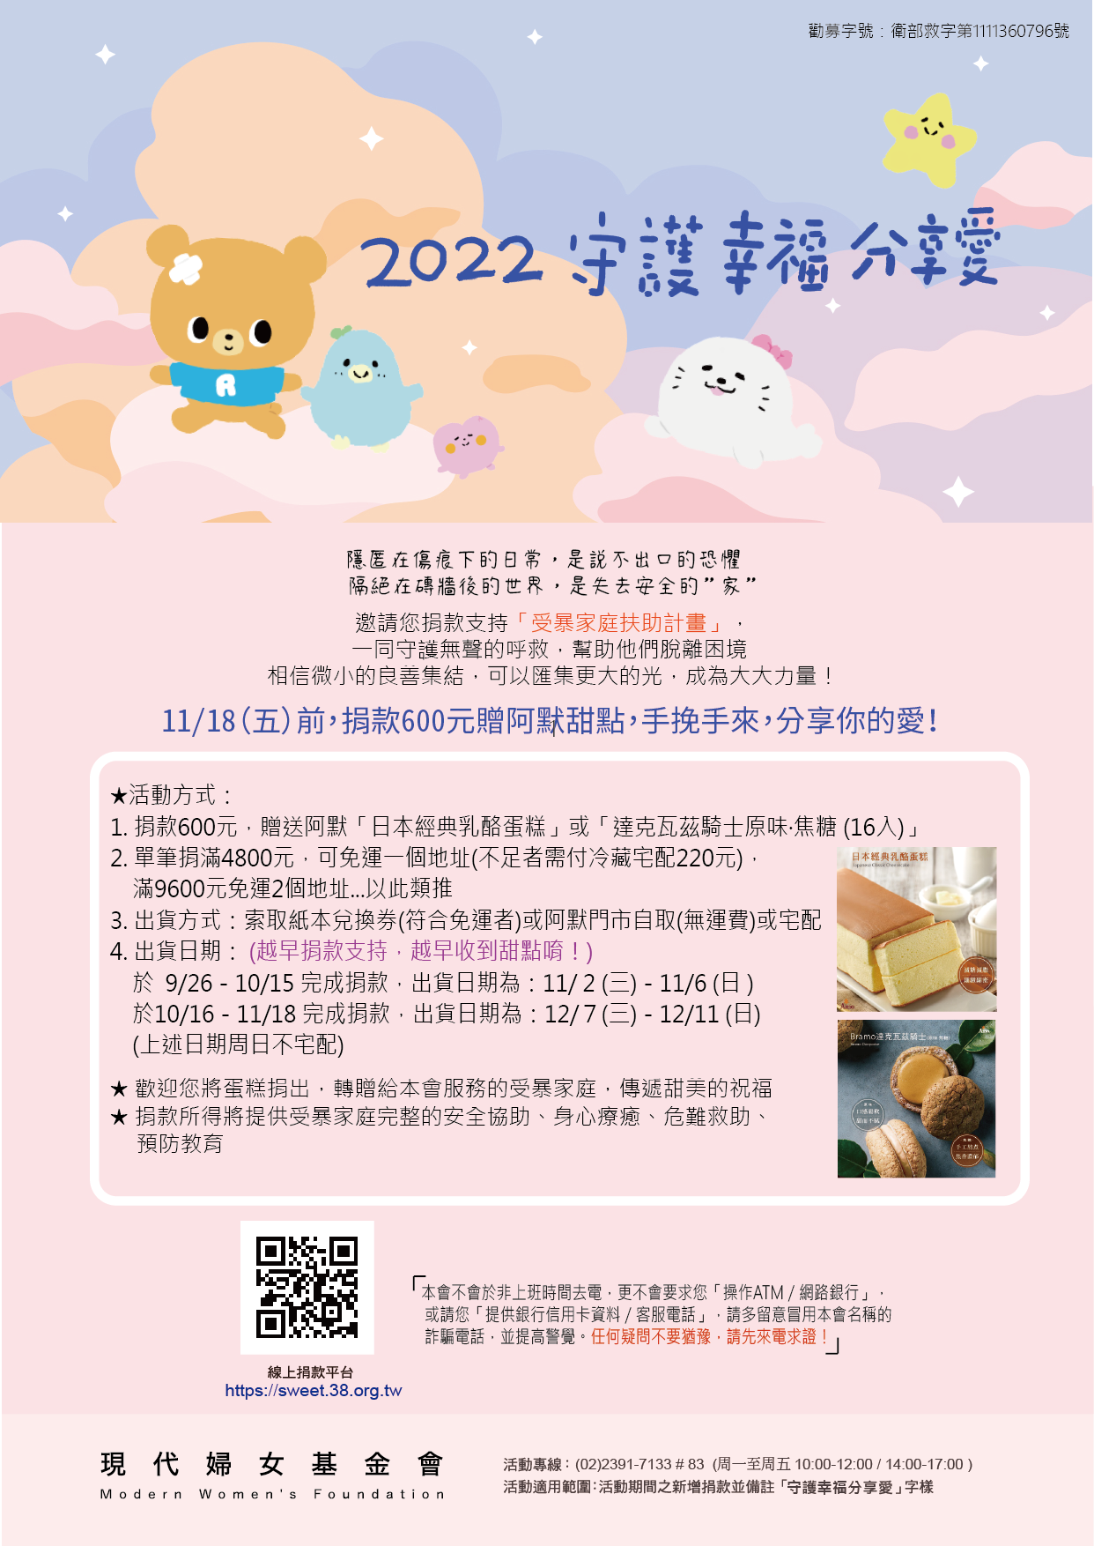
 | 現代婦女基金會 2022 守護幸福分享愛 紙本捐款單  捐款 600 元，贈送阿默「日本經典乳酪蛋糕」一條 或 「達克瓦茲騎士(原味.焦糖 16 入) 」一盒，  單筆捐滿 4800 元，可免運一個地址。活動期間：即日起至 2022/11/18(五)。 感謝您的支持與陪伴！  請填妥資料後回傳，傳真：(02)2391-7129，e-mail：mwfpr@38.org.tw  並來電本會公益行銷部確認(02)2391-7133#83 (週一至週五 10:00-12:00 / 14:00-17:00) |  |  |  |  |  |  |  |  |  |   線上方便捐
團捐機構 |  |  |  | （團主）姓名 |  | 連絡手機（必填） |  |  | 聯絡 E-mail(必填)
序號 | 捐款人(收據抬頭) 團主請填第一位 |  |  | 捐款金額 | 索取乳酪蛋糕數量 | 索取達克瓦茲數量 | 收據資料：☆ 選擇紙本收據者填：收據地址  ☆ 選擇電子收據上傳國稅局者填：身分證字號 |  |  |  |  | 不以真實姓名徵信請打勾
1
2
3
4
5
6
7
8
9
10
總計 |  |  |  |  |  |  | 備註:
- 贈品資訊：乳酪蛋糕(冷藏宅配)：請於室溫 16 小時以內放入冷藏；達克瓦茲騎士(冷藏宅配)：請於室溫 12 小時內放入冷藏
捐款贈品配送資料表
 | (二擇一) |  | 9/26-10/15 完成捐款者：請選 11 月宅配到貨日 □11/2 (三) □11/3 (四) □11/4 (五) □11/5(六)
 |  |  | 10/16-11/18 完成捐款者：請選 12 月宅配到貨日 □12/7 (三) □12/8(四) □12/9(五) □12/10(六)
宅配/ 索取兌換券 | □宅配  □紙本兌換劵
宅配/ 索取兌換券 |  |  | 符合免運門檻者，可選擇寄送紙本兌換券。(因行政作業繁複，恕不接受未滿 8 張兌換券寄送)， 持本兌換券可至阿默各地門市兌換， (使用期限 2023/6/30，預計 12/10 前寄出。)
宅配/ 索取兌換券 | 收貨人姓名 |  |  |  | 收貨人電話 |  |  | 地址屬性 |  | □ 公司 □ 住家
 | 寄送地址 |  | (宅配於下午５點前到 |  | 市/縣 (區)
 |  |  | 貨，恕無法指定時間)
門市取貨 | 重要提醒：請務必於取貨前去電門市確認，  取貨時請報自取人姓名及電話。 |  |  |  |  |  |  | 自取日期 |  | 9/26-10/15 完成捐款者請選：  □11/2 (三) □11/3 (四) □11/4 (五)  □11/5(六) □11/6(日)
門市取貨 | 自取人姓名 |  |  |  | 自取人電話 |  |  |  |  | 10/16-11/18 完成捐款者請選：  □12/7 (三) □12/8(四) □12/9(五)  □12/10(六) □12/11(日)
 | 阿默蛋糕取貨門市 |  | □萬華分店 □土城門市 □台北復興分店 □台北捷運店 □台北微風站前店 □新光 A8 店  □新光南西店 □板橋環球店 □板橋大遠百店 □林口環球店 □新竹遠百店 □新竹水田店  □台中門市 □台中新光店 □高雄漢神店 □高雄漢神巨蛋店 □宜蘭爾本門市 |  |  |  |  |  |  |  |  | 門市查詢
 | □信用卡授權書 |  |  |  |  |  |  | □ATM 轉帳  匯款人：  帳號後五碼： 匯款金額： 匯款日期：  銀行：台北富邦銀行 南門分行(代號 012)  戶名：財團法人現代婦女教育基金會帳號：00-510-210-900177
 | 持卡人姓名： □VISA □MASTER □JCB
 | 卡號： - - -
捐款 | 發卡銀行： 有效期限： 月 年
方式
方式 | 捐款金額： 元+ □運費 220 元 or □免運費= 元
 | (未滿 4800 元，冷藏宅配運費 220 元 ; 滿 4800 元可享一處免運)
 | 持卡人簽名(親簽)
主辦單位 |  |  02-2391-7133 www.38.org.tw |  |  |  |  |  | 來源： |  | (主辦單位填寫)  訂單編號：


